
Zprávičky
z naší vesničky

Milí spoluobčané a přátelé obce Borovany,
už je tu zase konec roku, jak ten čas běží. Opět si v našich Zprávičkách shrneme,
co se za celý rok u nás událo. Na úvod několik zemětřesení.
Nejdůležitější a nepříjemná záležitost je uzavření obchodu Jednoty v Borovanech. Loni jsem ve Zprávičkách psala, že se pod obchodem zatřásla zem, a vyzývala jsem občany ke zvážení, zda by více v Borovanech nenakupovali. Letošní zemětřesení už obchod nepřežil a Jednota obchod zavírá k 31.12. 2013 z důvodu nízké tržby. Jednota nabídla budovu obci k odprodeji za 900.000 Kč, tuto částku zastupitelstvo neakceptovalo a navrhovalo 300.000 Kč. K dohodě zatím nedošlo. Obchod by se dal řešit pojízdnou prodejnou alespoň 1x týdně. Kdo by měl o tuto službu zájem, podejte žádost, alespoň ústně, na OÚ. Ale předesílám, že i pojízdné prodejně se musí vyplatit k nám jezdit, takže zájemců musí být více.
Další zemětřes zasáhl některé politiky po předčasných parlamentních volbách. Ještě nebyly známy oficiální výsledky a už se vyjednávalo a dokonce u prezidenta. Ať se pan prezident vykrucuje, jak chce, hlavní podíl na všem nese on. V den voleb nemá co přijímat audienci jedné politické strany a ještě bez vědomí šéfa strany. A jak praví přísloví – Lež má krátké nohy …
A teď to opravdové zemětřesení bývá dost často na Filipínách. Ale tentokrát to byl tajfun Haiyan, který zpustošil několik ostrovů a zabil mnoho lidí. O to víc nás to zajímá, protože náš rodák Pavel Hospodářský tam žije a letos po sedmi letech přijel domů na návštěvu. Naštěstí je v pořádku. Na ostrově Negros, kde žije a pracuje, prý „pouze vymetali bahno z domů, spadaly stromy, ulítli papoušci a pobořily se voliéry“. Pavel je jeden ze sedmi zakladatelů centra Talarak, které zachraňuje ohrožené druhy ptáků, ale i jiných živočichů. Lidé tam žijí skromně, není se čemu divit, když jsou tam každou chvíli tajfuny, záplavy a zemětřesení.
Při jeho návštěvě v říjnu jsme s ním uspořádali zajímavou besedu doplněnou promítáním.

Kultura
Jak se již stává tradicí, na Nový rok jsme si vyšlápli na pochod. Tentokrát jsme šli do Zběšic.
Byli jsme velmi mile uvítáni v kovárně, která slouží v této vesničce jako kulturní stánek. Místní obyvatelé pro nás připravili občerstvení. Koncem ledna jsme měli masopust. Termín připadl na den druhého kola prezidentských voleb. A tak v průvodu nechyběli kandidáti na prezidenta Karel Schwanzerberg a Miloš Zeman s prezidentskou vlajkou. Volební komise byla zaskočená, když přišly na voličský průkaz volit vosy a včely. Náš masopust nabírá „mimovesnických rozměrů“, jezdí nás podpořit masky z Milevska, Sepekova, Skal apod.
My na oplátku jezdíme na maškary do Milevska a budeme se muset vypravit i do vesnic, odkud k nám masky přijíždějí. V únoru se konal karneval a sportovní ples. V březnu pak jarní setkání spojené s MDŽ. V červenci slavili sportovci padesáté výročí založení tělovýchovné jednoty. Při této příležitosti jsme přichystali ve staré škole výstavu fotek, pohárů a jiných dokumentů z jejich činnost. Prostory v této budově nás motivovali připravit naše malé muzeum. Zapůjčili jsme si od občanů staré krásné předměty a nábytek a uspořádali expozici s názvem Co jsme našli na půdě aneb Jak se žilo. Byly zde k vidění nejrůznější pracovní nástroje, celá ševcovská dílna, kuchyň, pokoj s postelí a nastlanou pořádnou peřinou, koutek pro švadlenku s kolovrátkem, dětský koutek s kolébkou, kočárkem a houpacím koníkem a podobně. Nejen o výročí sportovců, ale i o pouti jsme se těšili velké návštěvě.
Velmi zdařilá byla na konci prázdnin benátská noc. Nápad se zrodil v několika hlavách najednou. Přemýšleli jsme, jak využít naši dominantu rybník k nějaké zábavě. A už tu byla plavidla, která by plula večer, takže osvětlená a nesměla chybět živá hudba venku před hospodou. Všech patnáct lodí doplulo od hráze rybníka k hospodě bez úhony. Naše děti si připravily kulturní vystoupení. U hospody se sešlo přes dvě stě lidí, i počasí nám přálo.

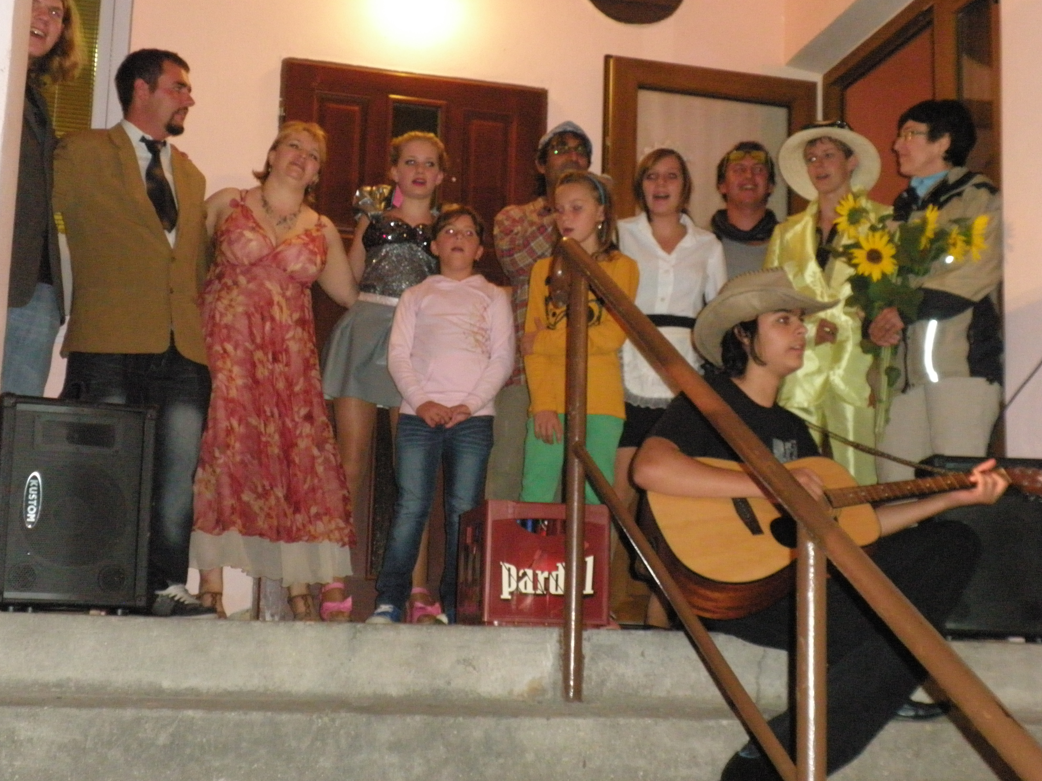
Fotky
plavidel
se v té
tmě moc nezdařily, tak alespoň
foto dětí
po jejich vystoupení, na které si pozvaly paní učitelku Miladu Jirouškovou ze školy.

Koncem října si starší děti uspořádaly halloweenskou párty v kulturním domě. A ještě nás čeká v pátek 29. listopadu slavnostní rozsvícení vánočního stromku u obchodu, v sobotu
14. prosince tradiční vánoční besídka a 25. prosince hasičský ples. Na všechny akce jste co nejsrdečněji zváni.
Investiční akce
Hned v dubnu jsme se dali do výměny všech oken hospody a kulturního domu a dvou vstupních dveří do sálu. Dvě štítová okna jsme zazdili a na tomto štítě nechali zhotovit
novou fasádu.
Zmizel nápis hospoda U Rybníka, ten se chystáme znovu obnovit příští rok. Sál jsme nechali vymalovat, Jarka Haškovcová ušila nové záclony. Poděkování patří všem, kteří pomáhali s úklidem sálu. Tato rekonstrukce stála 356.200 Kč, z toho 200.000 Kč byla dotace.
Na dětském hřišti vyrostl altánek, který postavila firma Truhlářství Jírovec-Hošna,
do konce roku nám ještě vyrobí novou dřevěnou stěnu mezi výčepem a lokálem, která je
již v polorozpadlém stavu.
Z jednání zastupitelstva
- Informace o sběrném dvoru Bernartice – občané Borovan zde mohou odložit jakékoliv nepotřebné věci bez poplatku. Kromě toho, na co máme kontejnery u nás. Letos přibyl kontejner na papír.
- Schválení příspěvku na opravu střechy kostelíku u Rozárky římskokatolické farnosti ve výši 20.000 Kč.
- Řešení žádosti problému s rychle jedoucími vozidly. Byl namontován měřič rychlosti směrem od hřiště.
-Příprava projektu – oprava vstupního schodiště do hospody spojená s výstavbou zastřešené terasy.
-Schválení komunitního plánu sociálních služeb na Milevsku.
-Schválení nových nájemců do obecního bytu.
-Informace o pokračování pozemkové úpravy. Proběhlo již zjišťování průběhu hranic mezi extravilánem a intravilánem a dále pak zjišťování přesné hranice katastru Borovan.
-Schválení příspěvku na Lékařskou službu první pomoci.

Sportovci – fotbal v roce 2013
Tento rok se nesl ve znamení oslav padesátého výročí založení naší TJ. Ovšem nejprve nás čekaly jarní zápasy o udržení v okresním přeboru. Po podzimní části jsme měli pouhých osm bodů. V zimě jsme jeli na soustředění a poctivě trénovali. V soutěži jsme na jaře získali dvacet jedna bodů, což v součtu s podzimem dělalo konečných dvacet devět bodů a krásný střed tabulky. Vládla tedy absolutní spokojenost. Pak nastala příprava s výročím. V den oslav vyšlo počasí, hrál se pěkný fotbal a i večerní zábava se vydařila. I naši hosté nejen z Poddvorova byli spokojeni a ocenili i organizaci této akce. Fotbalový život jde ale dál. Co píši tyto řádky, již prakticky končí podzimní část soutěže. Máme osmnáct bodů a po špatném začátku, kdy jsme ještě po pátém kole byli poslední v tabulce a neměli ani bod, vládne určitě lepší nálada. Doufám, že příští rok navážeme na naše poslední výsledky a fanouškům budeme dělat radost jak z výsledků, tak i z kvality hry. Na závěr bych vás chtěl pozvat na sportovní ples, který se bude konat 1. února 2014 a členy a fanoušky sportovců na výroční schůzi, která bude v sobotu 4. ledna 2014.
Karel Černý, předseda TJ, www.borovany.webnode.cz

Hasiči
Předem bych si dovolil jménem hasičského sboru Borovany pozdravit čtenáře Zpráviček a v krátkosti vás seznámit s činností sboru. Letošní rok byl pro náš sbor klidný a bez požárů. Tak jsme se mohli věnovat sportovní činnosti a rozvoji schopností našich soutěžních družstev. Od května jsme se začali každý čtvrtek aktivně scházet a trénovat v hojném počtu, protože už 25. 5. nás čekala okrsková soutěž v Srlíně. Celkem jsme se zúčastnili tří soutěží ze čtyř, které se v našem okrsku konaly, a to s účastí žen, mužů A, mužů B a dětí. Největší úspěch bych přikládal tomu, že se nám podařilo po dlouhých letech utvořit družstvo žen, kterému se daří být velkými soupeřkami už zkušených týmů. A dále pak tomu, že naši nejmenší (Soptíci) vozí z každé soutěže pohár a mají chuť se zlepšovat. Co se nám stále nedaří, je přimět muže, aby se sdružovali a tím udržovali tento hezký zvyk na vesnici „být hrdým dobrovolným hasičem“ v Borovanech. Dále jsme se zúčastnili námětového cvičení v Bojenicích, kde proběhla zkouška simulovaného požáru. Po odborném servisu jsme stříkačku zazimovali a kontrola proběhla bez chyb. Chtěl bych vyzvat členy i nečleny o podporu našeho sboru a všechny vás pozvat na tradiční hasičský ples 25.12.,k tanci zahraje kapela Kozlovka. Děkuji aktivním členům za jejich píli a čas. Zdeněk Hruška, jednatel SDH Borovany

Svatby
Roman Kukrál z Biliny a Hana Trojáčková z Borovan čp.1
Zemřely
Marie Kuntová čp. 78
MUDr. Ilona Blažková čp. 7

Životní jubilea

60 let 65 let
Marie Boušková čp. 61 Vladimír Charypar čp. 30
Marta Šedivá čp.51 Marie Stejskalová čp. 85
Stanislav Zeman čp. 20
70 let
Marie Nováková čp. 70 75 let
Anna Boušková čp. 22
Miroslav Doskočil čp. 84
80 let 94 let
Jiří Bouška čp. 12 Anna Kuncová čp. 29
Zdeňka Boušková čp. 22

Narodila se dvě děvčátka
Aneta Dolejšková rodičům Ladislavu a Aleně Dolejškovým
Ivana Hrnečková rodičům Radkovi a Ivaně Hrnečkovým
Holčičkám přejeme hodně zdraví a rodičům jen samou radost se svými ratolestmi.

A na závěr trochu statistiky. Naše obec má sto dvě čísla popisná, z toho jeden katr
a třicet jedna rekreačních chalup, kterých přibývá. Občanů se pět odstěhovalo a zase pět přistěhovalo. Celkem nás je dvěstě osm. Za deset let nás přesně dvacet ubylo, i když poslední čtyři roky je stav téměř stejný. A jedna zajímavost. Po téměř čtyřiceti letech, a to přesně od roku 1974, kdy se odstěhoval pan řídící Dvořák se svou manželkou do Bernartic, má budova bývalé školy čp. 71 trvale bydlící občany. Jsou to manželé Škáchovi, senioři, kteří se k nám v září přistěhovali.
Přejme si tedy, ať už neubýváme, ale přibýváme, ať jsme všichni zdraví a spokojení a nesnáze ať se nám všem vyhýbají.

Ivana Dolejšková, starostka

Informační leták 2013

